Министерство образования Республики Беларусь

Белорусский государственный университет

информатики и радиоэлектроники

Факультет информационных технологий и управления

Кафедра интеллектуальных информационных технологий­­

**Отчет**

**По предмету:**

**«Интеллектуальные геоинформационные системы и технологии»**

|  |  |
| --- | --- |
| Выполнил:  Проверил: | Робилко Т.М.  студент гр. 221701  Самодумкин С. А. |

Минск 2024

**Задание 1**

* Атрибутивная база данных – база данных, представленная в виде семантических таблиц, в которых указаны описательные характеристики объектов.
* Буферная зона — район, граница которого от­стоит на заданном или высчитанном расстоянии от границы исход­ного объекта.
* Выборка – процесс отбора объектов на карте с целью дальнейшего их использования независимо от остальных.
* ГИС - это Географическая Информационная Система.
* График (виды графиков в Mapinfo) – графическое отображение данных. Бывают: 3D графики, площадные графики, столбчатые графики, пузырьковые, точечные и другие.
* Кадастр - это упорядоченная совокупность сведений о правовом, природном/ хо­зяйственном и экономическом положениях физических объектов и явлений среды во времени в структурном,, организационном, функ­циональном и информационном аспектах.
* Карта - это графическое представление части земной поверхности.
* Картография  - это наука о географических картах, их свойствах, методах создания и использования. В ГИС это также возможность географического представления данных и средство визуальной интерпретации данных.
* Легенда - сопровождает карту и помогает читать ее**.**
* Объект карты - Данные, встречающиеся на карте, которые могут быть описаны одним или не­сколькими геометрическими примитивами и атрибутами.
* Отчет – представление результатов работы.
* Проекция  - это математическое преобразование, используемое для представления сферической поверхности на плоском листе карты.
* Пространственная база данных - база данных, которая сохраняет картографические данные, как объекты, включая точки, линии и регионы.
* Рабочий набор – совокупность данных (таблиц и слоев), которая позволяет создавать сложную карту (картографическую композицию). В Рабочем Наборе запоминаются как имена таблиц, окна, вспомогательные окна, так и их расположение на экране. Таким образом, пользователь может сохранить рабочее состояние окон MapInfo и вызвать его в последующих сеансах работы.
* Список – средство дляманипулирования информацией из базы данных в табличной форме.
* Таблица – способ хранения данных.
* Тематическая карта – карты, которые помогают выявить тенденции и взаимосвязи данных.
* Точечные, линейные и полигональные объекты карты - различные, которые могут находиться в разных слоях, в своей совокупности и образуют карту.

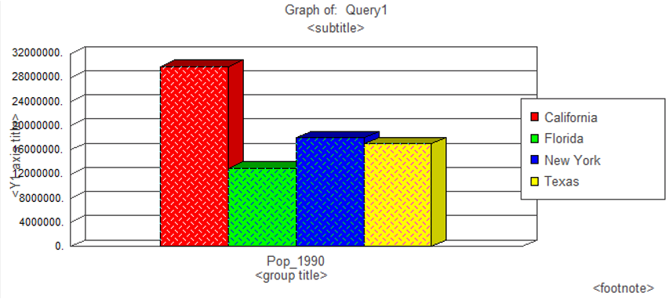

**Задание 2**

1. Каждая таблица отображается как отдельный слой. Каждый слой содержит таблицу и связанные с ней объекты карты, такие как полигоны, точки, линии и текст. Кроме этого, слой содержит стили оформления и масштаб окна Карты.
2. Косметический слой – это изначально пустой слой, лежащий поверх всех прочих слоев. Он используется для рисования. В него помещаются подписи, заголовки карт, разные графические объекты. Косметический слой всегда является самым верхним слоем Карты. Его нельзя удалить из окна Карты. Нельзя изменить также и его положение по отношению к остальным слоям.
3. Слой, состоящий преимущественно из полигонов (областей).
4. Добавить слой «города», и в диалоге управления слоями нажать кнопку подписи.
5. В некоторых случаях может потребоваться отобразить слой только при определенном масштабе карты. Таким образом можно избежать перегруженности карты элементами ее содержания.
6. Диалог "Управление слоями" позволяет манипулировать слоями, управлять их атрибутами и отображением на экране. То есть, выбрав один слой из списка, Вы можете регулировать его положение по отношению к остальным слоям, изменяемость и доступность, а также режимы отображения на экране.
7. Добавление, удаление, перемещение, подпись, получение информации и другое редактирование.

**Задание 3**

**1)**

* + Microsoft Access (.MDB)
  + d-Base (.DBF)
  + ASCII (.TXT)
  + RDBMS (Oracle, Informix, SQL Server)
  + XML (WebMapService)
  + *.TAB: этот файл содержит описание структуры данных таблицы. Он представляет собой небольшой текстовый файл, описывающий формат того файла, который содержит данные.
  + *.DATили*.WKS, *.XLS: этот файл содержит атрибутивные данные.
  + *.MAP: этот файл содержит графические объекты, каждой записи соответствуют координаты XиY.
  + *.ID: этот файл содержит список указателей (индекс) на графические объекты, позволяющий MapInfo быстро находить объекты на карте.

Таблицы, содержащиерастровые изображения, хранят данные в файлах-компонентах форматов BMP, TIF или GIF.

**2)**

* Вы можете создать TAB-файл из файла Excel, который не превышает размер 64K.

**3)**

* Прежде, чем отобразить свои данные на карте, Вы должны к каждой запаси присоединить координаты X и Y. Вы присоединяете координаты X и Y посредством поиска соответствий между адресами в базе данных по клиентам с адресами на карте уличной сети. Процедура нахождения такого соответствия называется Геокодирование.

**4)**

* Нажать правой кнопкой на любой объект на слое и выбрать в контекстном меню «получить информацию» (Getinfo…). Или в панели инструментов, нажмите кнопку Информация. Поместите курсор над интересующим Вас символом и щелкните. MapInfo отобразит окно Информация, содержащее информацию о выбранном клиенте. Щелкните в окне Информация и прокрутите данные.

**Задание 4**

**1)** Наряду с тем, что MapInfo позволяет отображать данные на географических картах, мощный аппарат анализа дает Вам возможность группировать и организовывать эти данные. Разбив данные на логические группы, Вы можете проводить анализ на основании одной или нескольких переменных величин. Этот анализ и есть выборка.

**2)** Выборка с помощью инструментов из панели инструментов: Выбор с области, выбор в круге, и др.

**3)** Нельзя использовать инструмент Стрелка для выбора объектов из разных слоев. Например, невозможно выбрать точечные объекты и улицы, находящиеся в разных слоях. Объекты должны находиться на одном доступном слое. 4. Выберите меню Окно > Новый список. Появится диалог Новое окно списка. Из списка таблиц выберите Selection и нажмите OK. Появится список, содержащий объекты, которые выбрали.

**4)** Выберите меню Окно > Новый список. Появится диалог Новое окно списка. Из списка таблиц выберите Selection и нажмите OK. Появится список, содержащий объекты, которые выбрали.

**5)** Возможность выделения нескольких объектов сразу.

**6)** Выбор тех жителей города Вашингтон, которые имеют более, чем $500 в колонке Pledges.

**7)** Математические операторы, Строковые операторы, Операторы сравнения, Географические операторы, Логические операторы, Cos, CutDate и другие.

**8)** MapInfo поддерживает несколько географических операторов. Они используются для выбора объектов на основании их взаимного расположения в пространстве. При работе с географическими операторами в MapInfo используется специальное ключевое слово “obj” или “object”, указывающее, что MapInfo должна вычислить значение на основании графических объектов, а не соответствующих им в таблице числовых полей.

**9)**

1. Создать таблицу запроса, используя меню Файл > Сохранить запрос.

2. Сохранить шаблон запроса, нажав на кнопку Сохранить в диалоге Выбрать.

3. Сохранить запрос в Рабочем наборе, выбрав меню Файл > Сохранить рабочий набор.

**Индивидуальное задание:**

а) Найти все штаты, чье население в 1980 году было больше 1-го, но меньше 2-х миллионов

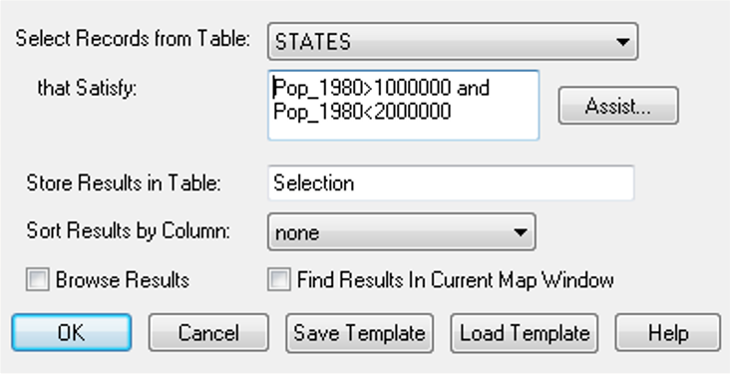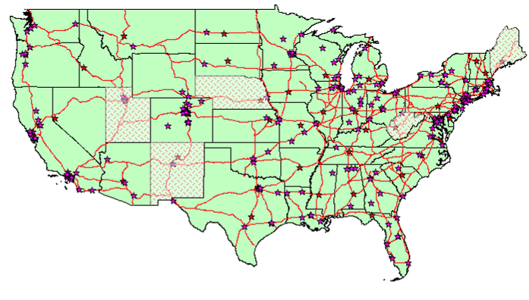

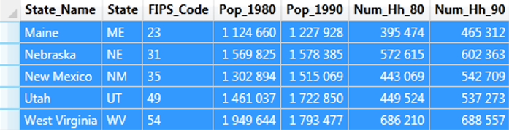

б) Найти все штаты, население столицы которых в 1990 году было больше 450 тыс.В качестве результата вывести название штата, название столицы и количество населения в столице в 1990 г. Упорядочить по названию штата

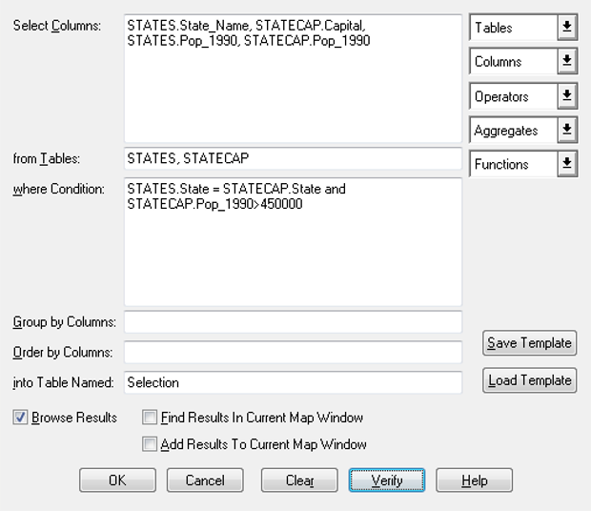

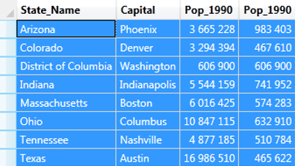

**Задание 5**

**1)** Текст, соответствующий определенному объекту, стандартно это имя объекта.

**2)** В диалоге управления слоями.

**3)** Чтобы сохранить подписи, сохраните Рабочий набор. Рабочий набор сохранит конфигурацию Вашего проекта (карту, график, список, отчет) и подписи. Выберите Файл > Сохранить Рабочий набор.

**4)** Нажмите кнопку Текст. Щелкните в окне карты в том месте, где Вы хотите поместить заголовок. Напечатайте текст заголовка. Стили: подчеркивание, курсив, жирный шрифт и т.д.

**5)** Когда разрешено его редактирование, как их сохранить написано ниже.

**6)**

1. Когда Вы сохраняете Рабочий набор, объекты из косметического слоя сохраняются.

2. Имеется возможность сохранить объекты из косметического слоя в новой таблице. Затем Вы можете использовать эту таблицу в различных картах.

**7)** Легенда - это простой путь добавить поясняющее описание к карте. Чтобы сохранить легенду, необходимо сохранить Рабочий набор.

**8)** В легенде они будут описаны в такой же последовательности.

**9)** В линейке инструментов нажмите кнопку Рамка . Поместите курсор в окне отчета выше карты. В свободной части окна, нажмите кнопку мыши и удерживая ее потяните по горизонтали, создавая пунктирный прямоугольник. Отпустите кнопку мыши. MapInfo покажет диалог Рамка. Убедитесь, что список Biketour находится в списке окон. Выберите его и нажмите OK. MapInfo поместит список в рамку.

**10)**

Чтобы выровнять положение списка:

1. Удерживая нажатой клавишу Shift, щелкните на карте.

2. Выберите Отчет > Выровнять. Появится диалог Выровнять объекты.

3. Для горизонтального направления выберите из списка Выровнять по центру. Нажмите OK.

**Задание 6**

**1)**

1. Карта диапазонов: Каждый цвет представляет диапазон численных значений.

2. Столбчатая диаграмма: Столбчатые диаграммы помещаются в центре каждого объекта и раскрашиваются.

3. Круговая диаграмма: Круговые диаграммы помещаются в центре каждого объекта и раскрашиваются.

4. Градуированные символы: Символы различного размера используются для представления величины значений. Символы большого размера соответствуют большим значениям и наоборот.

5. Плотность точек: Точки помещаются в пределах областей, и общее число точек внутри каждой из областей отображает значение, которое соответствует даннйо области.

6. Индивидуальные значения: Каждое отдельное значение представлено собственным цветом или значком.

7. Поверхность: Тематическая растровая поверхность представляет собой непрерывное поле, полученное в результате интерполяции значений точечных данных.

**2)** Тематический шаблон содержит настройки тематической карты, такие как используемые цвета, метод разбиения массива численных данных на диапазоны и настройки легенды. Эти шаблоны могут использоваться в текущем и последующих сеансах работы. Шаблон должен выбираться каждый раз, когда создается тематическая карта.

**3)** Изменить существующий шаблон и сохранить его под другим именем, как показано ниже.

**4)** Выберите меню Карта > Настройка тематической карты. Нажмите кнопку Сохранить как, напечатайте имя шаблона PledgeRanges и нажмите OK. Теперь этот шаблон будет доступен из первого диалога создания тематической карты. Нажмите OK.

Создать для карты штаты свою диапазонную карту, где в качестве данных используется значение выражение. Выражение связано с населением, диапазон значений от 0 до 1.

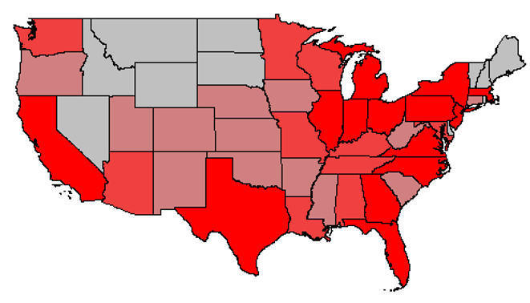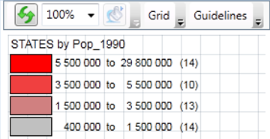

Создать свою тематическую карту, любого типа, но из числа не рассмотренных в уроке.

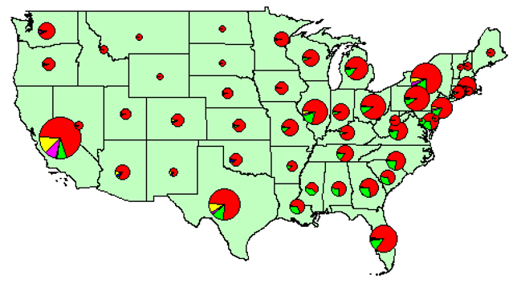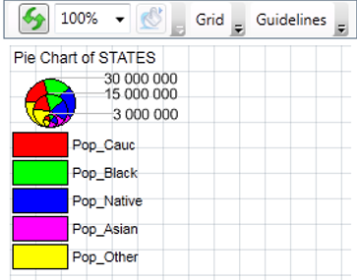

**Задание 7**

**1)** Процесс районирования состоит в объединении объектов на карте в большие регионы или территории для обобщения данных по этим территориям. MapInfo создает тематическую Карту методом индивидуальных значений, в которой тематической переменной является название территории.

**2)** Список районов является ключевым элементом при создании и изменении границ территорий. Список районов представляет собой динамическое окно, где обобщенные значения для районов вычисляются после внесения любых изменений. В Списке районов перечислены все районы, созданные для данной таблицы, число объектов (записей) в каждом районе, а также колонки, содержащие вычисляемые обобщенные данные для районов. Эти колонки описываются в диалоге Новое районирование, когда начинается работа с районированием. Список районов отображается в окне «Районы Список».

**3)** Создание нового района и добавление на него объектов. Перепланирование существующего района.

**4)** Изменяемый район – это выбранная строка в Списке районов. В каждый момент времени одна из строк является изменяемой. В изменяемый район переносятся все указанные Вами объекты, принадлежащие другим районам. MapInfo автоматически помечает первый район в списке как изменяемый, но в любой момент можно сделать изменяемым любой другой район, указав мышью на соответствующий маркер перед первой колонкой в списке. Выбрать изменяемый район можно следующими способами:

• выбрать запись в Списке районов;

• выбрать объект в окне Карты, сделать активным Список районов и выполнить команду РАЙОНИРОВАНИЕ > ВЫБРАТЬ ИЗМЕНЯЕМЫЙ РАЙОН НА КАРТЕ. Тот район, к которому принадлежит выбранный объект на Карте, станет изменяемым;

• выбрать объект на Карте, сделать активным окно Списка районов, нажать на кнопку, соответствующую команде ВЫБРАТЬ ИЗМЕНЯЕМЫЙ РАЙОН НА КАРТЕ. В Списке районов изменяемый район показывается в виде выбранной записи. Также сообщение об изменяемом районе отображается в строке сообщений в левом нижнем углу экрана.

Районирование до оптимизации:

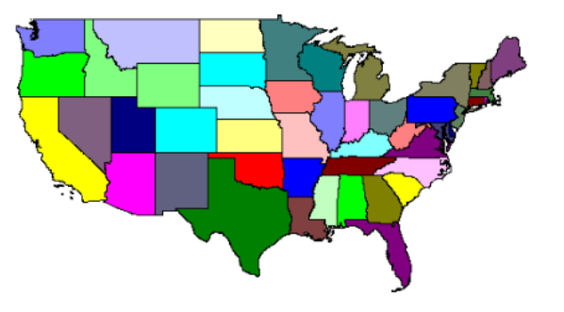

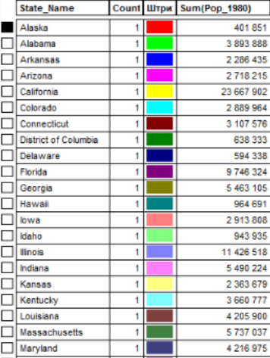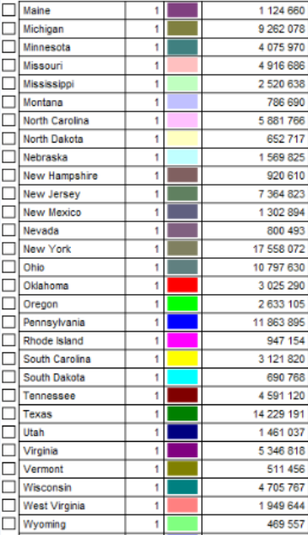

Оптимизация:

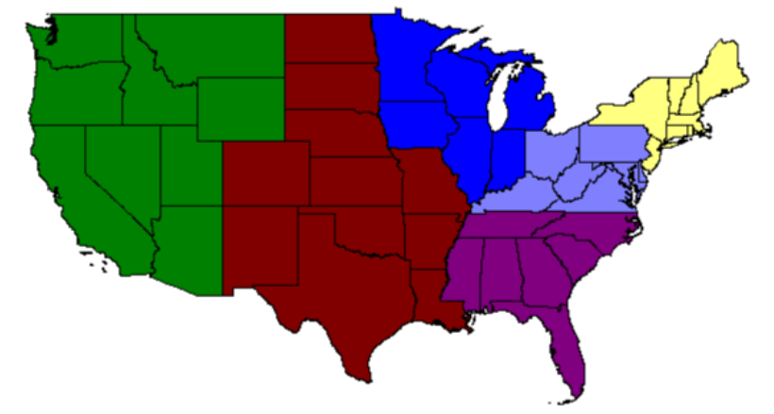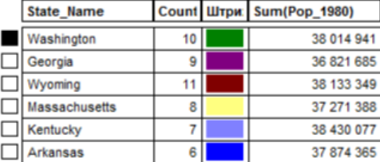

**Задание 8**

**1)** В MapInfo имеется полный набор инструментов и команд для рисования и редактирования графических объектов: Дуга, Эллипс, Линия, Полигон, Полилиния, Прямоугольник, Символ, Текст и др. Эти средства позволяют создавать и изменять объекты на картах. Кроме того, они дают возможность менять цвета объектов, типы штриховок и линий, символов и вид текста на карте. С помощью этих инструментов и команд можно не просто корректировать существующие объекты карты – можно рисовать различные объекты, которые затем можно использовать при географическом анализе. Например, можно рисовать окружности, полигоны и другие области, а затем использовать их для поиска точек или других объектов. Чтобы получить возможность рисовать на слое карты, нужно сделать этот слой изменяемым. Пока слой не является изменяемым, инструменты рисования на панели инструментов Пенал не активны (обозначены серым цветом). Данное правило относится ко всем слоям, в том числе и к Косметическому. После того как Вы нарисуете объект, можно его перемещать, удалять, копировать или вставлять в другое окно Карты.

**2)** Узлы используются не только для изменения формы объектов, но и для в ыравнивания объектов относительно друг друга. В MapInfo этот процесс называется совмещением узлов. Команда РЕЖИМЫ позволяет задавать режим совмещения узлов. При выполнении команды НАСТРОЙКА > РЕЖИМЫ > ОКНО КАРТЫ, MapInfo покажет диалог, в котором можно устанавливать два параметра работы с узлами: Совмещение узлов и Радиус совмещения. В окне Карты с узлами объекта могут быть совмещены узлы областей, полилиний, линий, дуг и прямоугольников. Если включен режим Совмещение узлов, то MapInfo применяет совмещение узлов при рисовании, изменении геометрической формы и положения объектов. MapInfo автоматически совмещает узлы одного объекта с соответствующими узлами другого объекта, если расстояние между ними становится меньше определенной величины (радиуса).

**3)** В MapInfo имеются все необходимые средства редактирования графических объектов. Слой, в который надо вносить поправки, следует сделать изменяемым (КАРТА > УПРАВЛЕНИЕ СЛОЯМИ).   
 *Чтобы изменить объект:*  
1. Выберите объект инструментом ВЫБОР. Если Вы изменяете линию, то на каждом конце линии появятся маркеры. Если Вы изменяете полигональный объект, маркеры будут стоять в углах прямоугольника, описанного вокруг него.

2. Перенесите объект на новое место или измените тип линий, штриховки, вид символа и т.д.

3. Выполните ФАЙЛ > СОХРАНИТЬ, чтобы сохранить изменения объект

*Чтобы удалить объект:*

1. Укажите на объект инструментом ВЫБОР.

2. Проделайте одно из следующих действий:

• Выполните команду ПРАВКА > УДАЛИТЬ или ВЫРЕЗАТЬ.

• Нажмите клавишу DEL.

При любом из этих способов MapInfoProfessional удалит выделенные объекты. Если дважды указать на площадной, линейный, точечный или текстовый объект инструментом ВЫБОР, MapInfo откроет диалог с графическими атрибутами объекта. В этом диалоге показывается размер объекта, его географическое положение и другая информация. Например, для области MapInfo показывает ее периметр, площадь, центроид, количество составляющих ее компонентов.

**4)** MapInfo предоставляет удобные средства трассировки сети существующих полигонов/ полилиний, например, субъектов России. Функция автотрассировки позволяет трассировать по существующим объектам другие полилинии или полигоны. Автотрассировкадоступнапри включенном режиме Совмещение узлов. Заметьте, что применять автотрассировку можно только к существующим полилиниям или полигонам. Нельзя применять автотрассировку к прямоугольникам, дугам, эллипсам.

**5)** Полилинии состоят из нескольких линейных сегментов. В отличие от объектов, созданных инструментом ЛИНИЯ, полилинии можно сглаживать при помощи команды ОБЪЕКТЫ > СГЛАДИТЬ УГЛЫ.

**6)** Для создания 3DКарты надо создать тематическую карту поверхности или открыть существующую.

Для создания 3DКарты:

1. Создайте тематическую карту поверхности или откройте уже построенную.

2. Выполните команду КАРТА > СОЗДАТЬ 3DКАРТУ. Откроется диалог “Создать 3D Карту”.

Этот диалог содержит следующие настройки:

• Камера: Укажите положение и ориентацию камеры.

• Освещение: Укажите положение и цвет источника освещения.

• Вид: Укажите атрибуты вида - Единицы измерения, Разрешение, Масштаб и Цвет фона. Первая настройка доступна только при первом создании 3DКарты. Разрешение и Масштаб доступны всегда.

**7)** Поверхность - вид тематической карты, которая строится по непрерывно распределенным данным. Имеющиеся значения точек интерполируются так, чтобы каждой ячейке создаваемой растровой поверхности соответствовало свое значение.

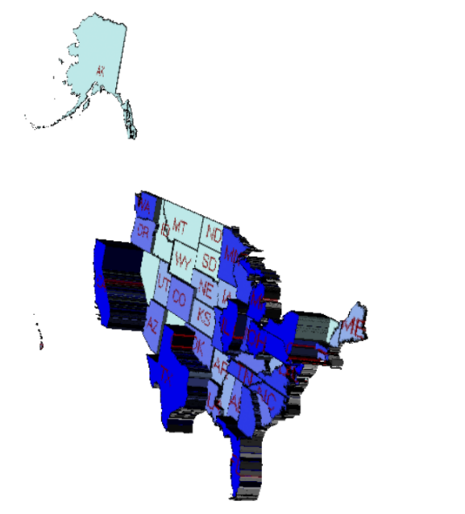

**Задание 9**

**1)** Буфером или буферной зоной мы называем область, которая охватывает все объекты, расположенные не далее заданного расстояния от некоторого линейного объекта, области, символа или иного объекта в окне Карты.

**2)** Существуют два основных типа буферов, поддерживаемые в MapInfoProfessional.

• Концентрические кольцевые буферы позволяют создавать окружности вокруг объекта(объектов) карты или точек, и компилировать одновременно значения данных для этих создаваемых концентрических буферных объектов.

• Буфер оконтуривания объектов позволяет создать объект регион, являющийся по форме полигоном, созданным по узлам исходного объекта.

**3)**

1. Сделайте слой изменяемым и выберите один или несколько объектов, вокруг которых следует строить буферные зоны. Выходные буферные объекты разместятся на этом слое. 2. Выполните команду ОБЪЕКТЫ > БУФЕРНЫЕ ЗОНЫ. Откроется диалог “Буферные объекты”.

3. Выберите подходящий радиус буфера, число сегментов, тип измерения расстояния и количество буферных зон.

**4)** Методы создания буферов Можно создавать единый буфер вокруг всех выбранных объектов или отдельные буферы вокруг каждого объекта. Осуществить буферизацию для нескольких объектов сразу можно двумя способами. Во- первых, можно создать единый буфер вокруг всех этих объектов. В этом случае следует помнить, что MapInfo считает полученный буфер единым объектом типа "полигон". Если Вы выберете один из буферных полигонов, будут выбраны и все остальные. Другим способом является создание отдельных буферов для каждого из объектов. Например, рассмотрим таблицу расположения спутниковых антенн. Надо создать пятикилометровые буферы вокруг каждой из спутниковых антенн. Выберем все спутниковые антенны (командой Выбрать полностью или инструментом Выбор), выполним команду ОБЪЕКТЫ > БУФЕРНЫЕ ЗОНЫ и зададим режим Буфер для каждого объекта. MapInfo создаст пятикилометровые буферные зоны вокруг каждой точки, где расположены спутниковые антенны. В данном случае каждый буфер в MapInfo является отдельным полигоном. Таким образом их можно выбирать на карте независимо друг от друга. Создав буфер, его можно использовать для поиска объектов, как и любой другой площадной объект.

**5)** Например, Вы можете использовать MapInfo для создания 15-мильных буферных зон вокруг сети розничных магазинов. Затем Вы можете выбрать все записи (например, клиентов) которые попадают внутрь буферной зоны.

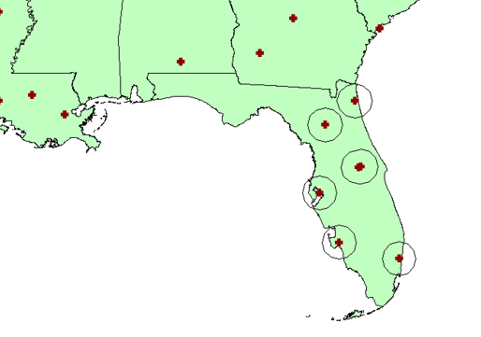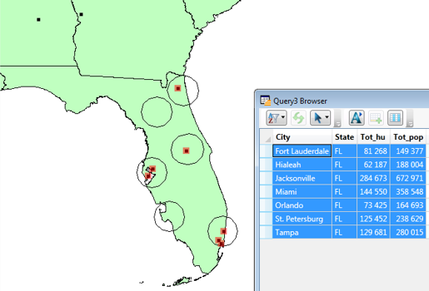

**Задание 10**

**1)** Вы можете экспортировать окно карты в другие форматы, применяя команду ФАЙЛ > ЭКСПОРТ ОКНА. Это позволит использовать карту в других приложениях, таких как текстовые процессоры, презентационные программы и издательские пакеты.

**2)** Вставка:

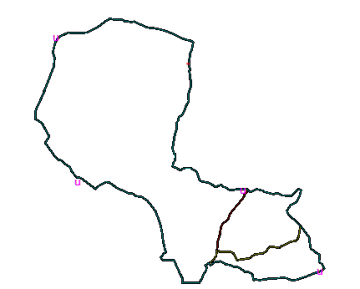

Внедрение:

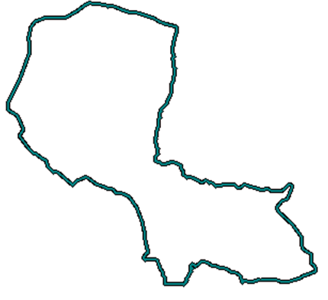

**3)** Инструмент HTML-карта - доступен из каталога программ. Инструменты > HTML-карта. Появится диалог HTML ImageMap. В этом диалоге мыбудем устанавливать различные настройки для публикуемой карты. Нажмите OK.

**4)** Используя инcтрумент ГЕОЛИНК, Вы можете запускать файлы и адреса Internet URL прямо из объектов или подписей на карте. Активные объекты обеспечивают Вас мощным инструментом визуализации, дающим информацию из “всемирной паутины” и других приложений, которую можно использовать на карте.

**5)** MMDB - это интеллектуальный поисковый клиент, созданный для потребителей пространственных данных. MMDB позволяет конечным пользователям собирать информацию о наличии пространственных данных, доступную из различных центров обмена пространственной информацией, а также сравнивать и анализировать полученные метаданные.

Возможность построить запрос, основанный на списке атрибутов метаданных, соответствующих стандартам FGDC.

"Просканировать" Интернет для нахождения метаданных, отвечающих запросу пользователя

Картографический интерфейс для выбора территории, на которую требуются пространственные данные

Многочисленные функции анализа и уточнения результатов поиска метаданных Многоплатформенная поддержка благодаря реализации на Java (Windows '95, '98, NT или UNIX)

Возможность настройки под пользователя Дружественный интерфейс и контекстно-чувствительная справочная система

**Задание 11**

**1)** HTML-Карта – Позволяет размещать заголовки и информацию об авторских правах для Web страниц, задавать размер изображения и формат файла (JPG или PNG).

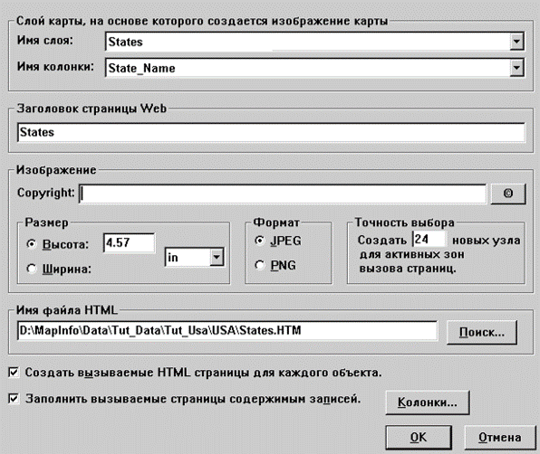

**2)** CreateLinebyLength - Позволяет Вам рисовать линии заданной длины и под заданным углом в косметическом слое.

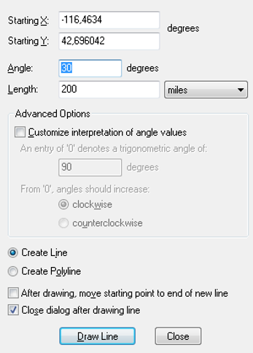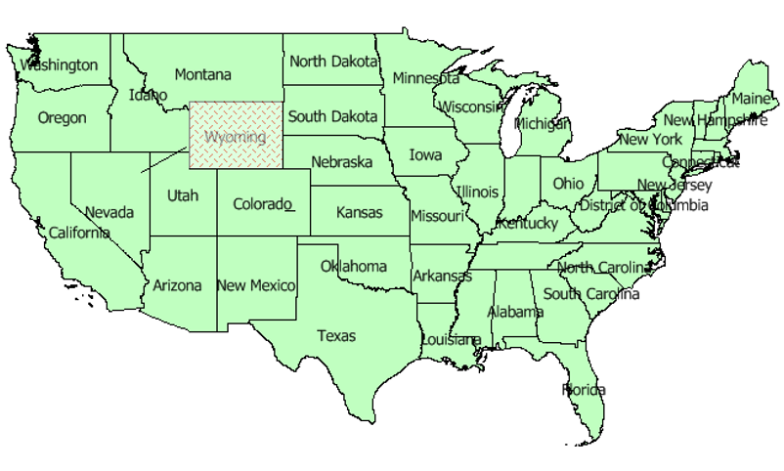

**3)** Поворот подписей – Помогает поворачивать все подписи на слое одновременно 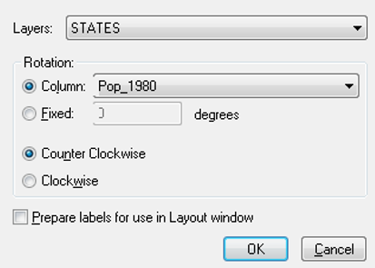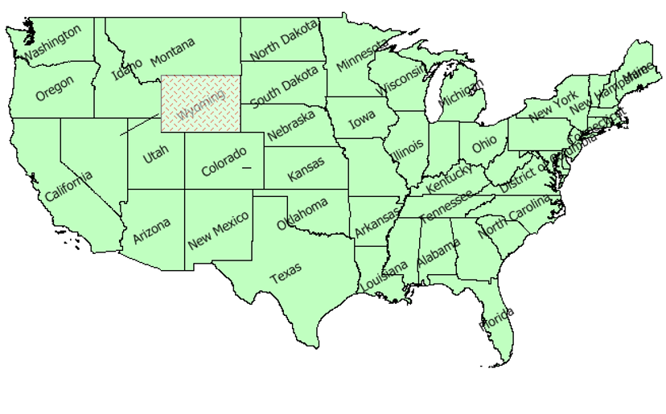

**Задание 12**

- Выделяем нужную область:

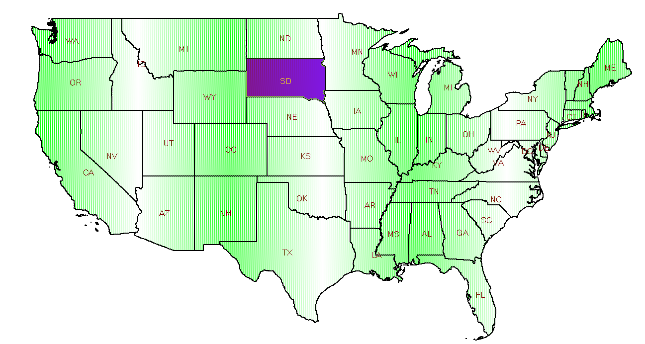

- Выбираем нужный пункт в «Создание буферной зоны»

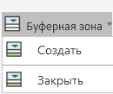

- Запускаем диалоговое окно и устанавливаем желаемые параметры:

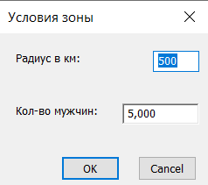

-Результат:

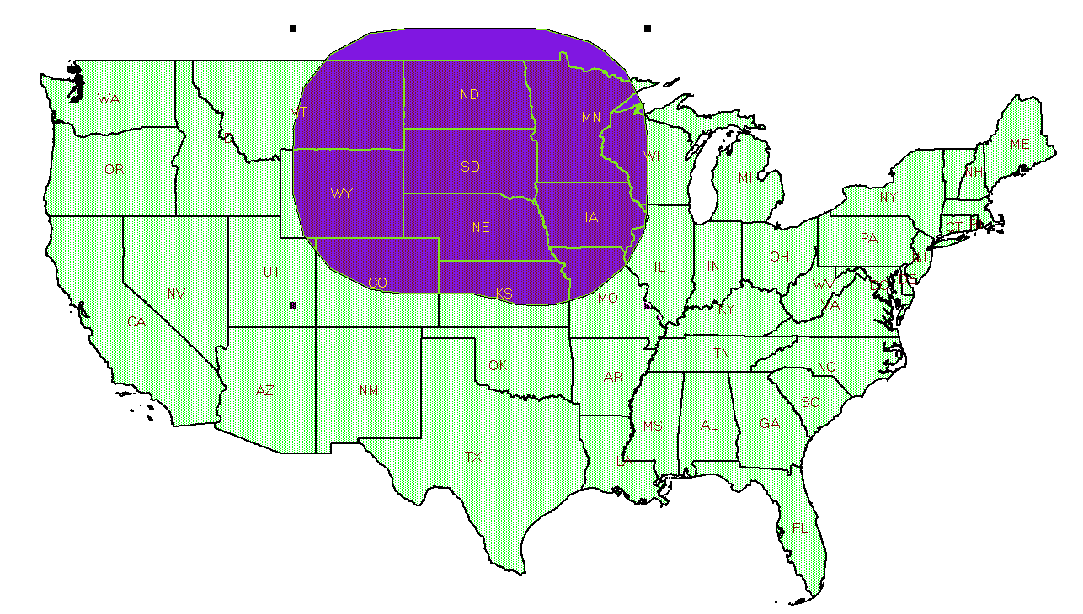

*Код программы:*

Include "MENU.DEF"

Include "MAPBASIC.DEF"

Declare Sub Main()

Declare Sub CloseProgram

Declare Sub CreateAndCount

Declare Function UpdateLineStyle(ByVal oTarget as Object, ByVal newPen as Pen) as Object

Global WORKPATH As String

Global MapFront as logical

Global PenStyle as pen

Global ms_width as string

Global ms_pop as Integer

Sub Main()

WORKPATH = ApplicationDirectory$()

PenStyle = makepen(2,2,BLACK)

ms_width = "300"

ms_pop = "1000"

Create menu "&Буферная зона" as

"&Создать" Calling CreateAndCount,

"(-",

"Закрыть" Calling CloseProgram

alter menu bar add "&Буферная зона"

End Sub

Sub CloseProgram

alter menu bar remove "Буферная зона"

Terminate Application "new.mbx"

End Sub

Sub CreateAndCount

Dim BrushStyle as brush

Dim i, m_width as smallint

Dim BufObj as Object

Dim pNew as Pen

Dialog Title "Условия зоны"

control statictext position 10, 10 title "Радиус в км:"

control edittext position 100, 10 value ms_width into ms_width width 30

control StaticText position 10, 40 Title "Кол-во мужчин:"

control EditText position 80, 40 value ms_pop into ms_pop width 50

control OKButton position 40, 70

control CancelButton position 90, 70

If commandinfo(CMD_INFO_DLG_OK) then

if not frontwindow() then

MapFront = FALSE

else

if windowinfo(frontwindow(),WIN_INFO_TYPE) = WIN_MAPPER then

MapFront = TRUE

else

MapFront = FALSE

End If

End If

if MapFront then

pNew = MakePen(2, 2, BLUE)

set event processing off

m_width = val(ms_width)

BrushStyle = makebrush(1,0,BLACK)

set style brush BrushStyle

set style pen PenStyle

OnError GoTo Skip

Drop table temp1

OnError GoTo 0

Create table temp1 (ID integer) file WORKPATH+"temp1"

Create map for temp1

add map layer temp1

set map layer 0 editable on

OnError GoTo BadBuf

create object as buffer from Selection

into variable BufObj

width m_width Units "km" resolution 15

OnError GoTo 0

alter object BufObj Info OBJ_INFO_BRUSH, BrushStyle

alter object BUFObj Info OBJ_INFO_PEN, PenStyle

Insert Into WindowInfo(FrontWindow(),WIN_INFO_TABLE) (obj) values(BufObj)

Select STATES.State_Name, STATES.Pop_Male From STATES Where (STATES.obj Within BufObj And STATES.Pop_Male > ms_pop)Into Request

Update Request set obj = UpdateLineStyle(obj, pNew)

Browse * From Request

drop table temp1

run menu command M_ANALYZE_UNSELECT

End If

End If

Exit Sub

BadBuf:

Note " Нет входных данных"

Drop Table temp1

Exit Sub

Skip:

Resume Next

End Sub

Function UpdateLineStyle(ByVal oTarget as Object, ByVal newPen as Pen) as Object

Alter Object oTarget Info OBJ_INFO_PEN, newPen

UpdateLineStyle = oTarget

End Function

**Вывод:**

В ходе курса "Интеллектуальные геоинформационные системы и технологии" мы изучили основные концепции и возможности MapInfo Professional и языка программирования MapBasic. MapInfo Professional является мощной географической информационной системой для цифрового картографирования, визуализации и анализа пространственных данных. Она позволяет собирать, хранить, редактировать и обрабатывать картографические данные с учетом их пространственных свойств и отношений.

MapBasic расширяет функциональные возможности MapInfo, позволяя настраивать систему для решения различных задач и разрабатывать специализированные приложения. Это делает MapInfo Professional и MapBasic полезными инструментами для специалистов разных профилей, обеспечивая гибкость и функциональность в работе с геоинформационными данными.